Домашнее задание по «Ритмике» от 31.01, 03.02, 04.02.

1) Дополните такты недостающими длительностями.
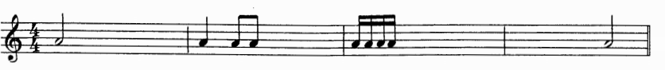

2) Расставьте тактовые чёрточки в мелодиях.
